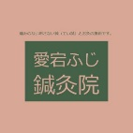
令和8年1月 9日
愛宕ふじ鍼灸院
はり灸だより 第10号
☞ツボ押しによる「冷え」予防のセルフケア

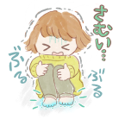
新春を迎えても、寒さはこれからが本番。特に「冷え症」の方には堪えます。私も仕事柄多くの方の体を診させていただきますが、手足の冷えを持つ方は多く、夏でも冷えている方もいらっしゃいます。ましてやこの季節ともなると、その辛さは大変なこととお察しします。ご存じの通り『冷えは万病のもと』と言われるだけに、やはり予防をしておきたいものです。ここでは、東洋医学を応用した簡単なセルフケアをご紹介していきたいと思います。
今回は、特に「冷え」の中でも多くの人が悩んでいる、足の「冷え」予防として、効果が期待できると言われているツボの中から３つをご紹介します。

◎ 「冷え」予防のツボ３選

その １： 【 三 陰 交 】
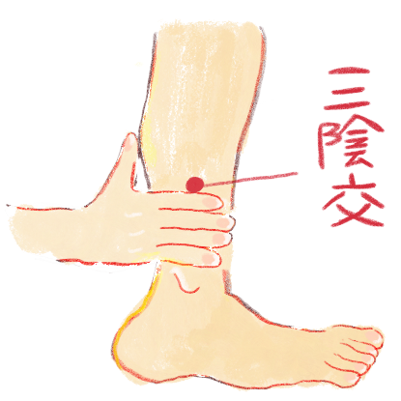
場所 ：ふくらはぎの内側。 足の内くるぶしの真ん中から、指４本分上で、骨の際にあるツボです。名前通り、３つの陰経の経絡（気血が流れる路）が交わるツボなので、ここに働きかけると、とても良い効果が期待できます。特に婦人科系疾患の万能ツボとも言われるので、女性には特に有効なツボです。

押し方：足をつかんで親指をツボにあて、骨に入れ込む様に押します。ゆっくりと息を吐きながら5秒押して、息を吸いながら5秒でゆっくり戻します。５回。

その ２： 【 湧 泉 】
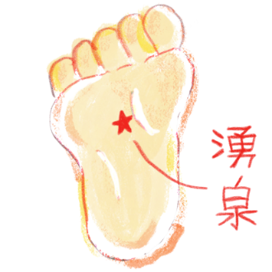
場所：足の裏、足の指を曲げた時に一番へこむ場所。足の裏の大体上3分の1くらいの真ん中辺りです。 「泉のように生命力が湧き出る場所」と言われ、心身の疲れをとり、不調を改善するとも言われるツボです。

押し方：両手の親指を重ねて、しっかりとツボにあて、ゆっくりと息を吐きながら5秒押して、息を吸いながら5秒でゆっくり戻します。５回

その ３： 【 足の井穴】

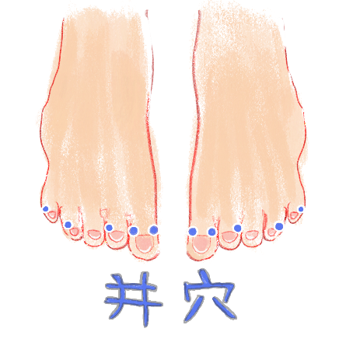
場所：足の爪の生え際の角辺りにあります。自律神経のバランスを整えるとも言われ、ストレスを軽減したり、疲労回復の効果が期待されると言われています

押し方：ピンポイントで押すなら、楊枝の頭を使ってもいいと思いますが、両手の親指と人差し指で、指の表裏から挟むようにして、詰めの角を押すようにするとやりやすいと思います。
ゆっくりと息を吐きながら5秒押して、息を吸いながら5秒でゆっくり戻します。
５回

☆左右の足について、その１～その３を行ったら、最後にそれぞれの足を両手で包むようにして、軽くさすったり揉んだりしてみてください。その際指1本ずつも行うと、より効果が期待できます。欠伸がでてきたら、そのまま布団に潜り込みましょう。「冷え」ですから市販のお灸で温めても効果が期待できます。

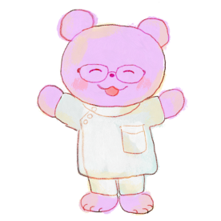

イラスト by NATSUKI､H

